**Característica do Projeto**

**Museu de arte**

Edson Morro Nogueira RA 03231036  
  
Gabriella Cardoso Inácio RA 03231008  
  
Luize Carillo Filippini RA 03231061  
  
Paulo Augusto Salvaterra Dutra Cafasso RA 03231042  
  
Sarah de Lucia Oliveira RA 03231009  
  
Yasmin Yuri Cunha Kakoi RA 03231023

O projeto Art Tech Solutions monitora a temperatura e a umidade de museus de arte com um intuito de preservar as obras, reduzir custos com restauração, evitar a perda de público, fazer com que os gerentes dos museus possam acompanhar a mudança nos níveis de temperatura e umidade, em circunstâncias nas quais a umidade relativa do ar está em níveis altos, as obras podem sofrer danos diversos, como manchas, oxidação e defeitos estruturais. Caso ela se encontre acima de 65% pode acarretar o crescimento de fungos, e ao contrário, muito baixa, pode causar deformações e quebras. A faixa ideal de temperatura indicada para a conservação de uma obra de arte se mantém entre 18° a 20°C, sem exceder 24°C. Esses padrões de temperatura podem variar dependendo do tipo de material utilizado nas telas, mas esse valor estabelecido é o ideal.  
Os museus em diferentes partes do mundo são expostos a diferentes temperaturas e umidades decorrente do clima local, com isso economizar em monitoramento de temperatura e umidade pode gerar uma perda de patrimônios históricos e culturais além da diminuição de lucro e aumento em gastos com restauração.  
Além disso, a Art Tech Solutions se propõe a monitorar a umidade, considerando sua faixa ideal entre 50% e 55%.  
Assim foi estabelecido ao nosso projeto, uma faixa de temperatura ideal (16ºC a 18°) na cor verde, para notificar, uma temperatura de alerta (14ºC e 20°C) na cor amarela, uma temperatura de emergência (12ºC e 22°C) na cor laranja e uma temperatura crítica (<=10°C e >=24°C) na cor vermelha.

Assim como se pode observar abaixo:





Para isso, iremos utilizar um sensor DHT11 que consegue medir temperatura e umidade, de excelente qualidade. Que trabalha numa faixa de 0 a 50ºC e uma umidade de 20% a 80%, como visto na tabela seguinte:

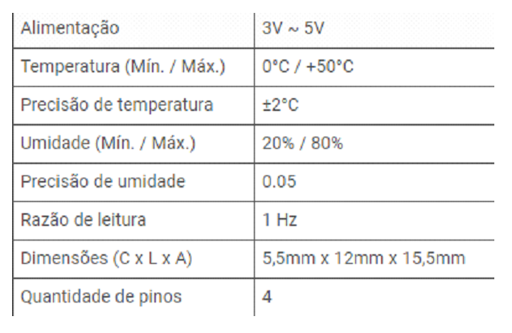

Com ele, iremos utilizar somente um único sensor, que vai ter diferentes condições de temperatura e umidade, no momento em que foi medido tivemos uma escala de **17°C a 31ºC** e **74% a 82%**, em base com esses dados, decidimos usar uma função para o sensor temperatura de f(x)= x – **7** e para o sensor umidade f(y) = y – **20%**, pois assim será possível fazer uma demonstração das diferentes condições. Temos como objetivo a utilização de alertas na aplicação assim que a temperatura alcance a faixa de alerta.

**REFERÊNCIAS**

**Efeitos da Umidade e da temperatura na deterioração de arte. Disponível em:** <https://hannainst.com.br/efeitos-da-umidade-e-da-temperatura-na-deterioracao-de-obras-de-arte/>

**Saiba como controlar a umidade na preservação de peças em museus. Disponível em:** <https://www.bryair.com.br/blog/saiba-como-controlar-a-umidade-na-preservacao-de-pecas-em-museus/>

**O controle climático em museus quentes e úmidos. Disponível em:** <https://museuvictormeirelles.museus.gov.br/publicacoes/textos-e-artigos/o-controle-climatico-em-museus-quentes-e-umidos/>

**Museums, Archives e Libraries. Disponível em:** <https://www.vaisala.com/pt/industries-applications/hvac-measurement/museums-archives-and-libraries>

**O perigo da umidade para as obras de arte. Disponível em:** <https://www.clereserva.com/o-perigo-da-umidade-para-as-obras-de-arte/>

**Conservação preventiva de acervos. Disponível em:** <https://www.cultura.sc.gov.br/downloads/patrimonio-cultural/sistema-estadual-de-museus-sem-sc/2351-col-estudos-mus-v1-conservacao-preventiva-de-acervos>

**MASP Acervo conservação. Disponível em:** <https://vejasp.abril.com.br/cultura-lazer/masp-acervo-conservacao/>

**Temperatura e umidade corretas garantem um ambiente seguro para museus. Disponível em:** <https://www.terra.com.br/noticias/temperatura-e-umidade-corretas-garantem-um-ambiente-seguro-para-museus,29d30a715a0239d2166a392c3b8985185q8gqz7d.html>

**Preservação de peças em museus exige controle de umidade. Disponível em:** <https://www.segs.com.br/demais/327110-preservacao-de-pecas-em-museus-exige-controle-de-umidade>

**Você sabia que o monitoramento de temperatura é imprescindível para preservar o patrimônio artístico? Disponível em:** <https://www.novus.com.br/blog/voce-sabia-que-o-monitoramento-de-temperatura-e-imprescindivel-para-preservar-patrimonio-artistico/#:~:text=A%20umidade%2C%20direta%20ou%20indireta,ocasionando%20manchas%20e%20exigindo%20restaura%C3%A7%C3%A3o>